## 实验报告三

实验内容1

1. 程序代码

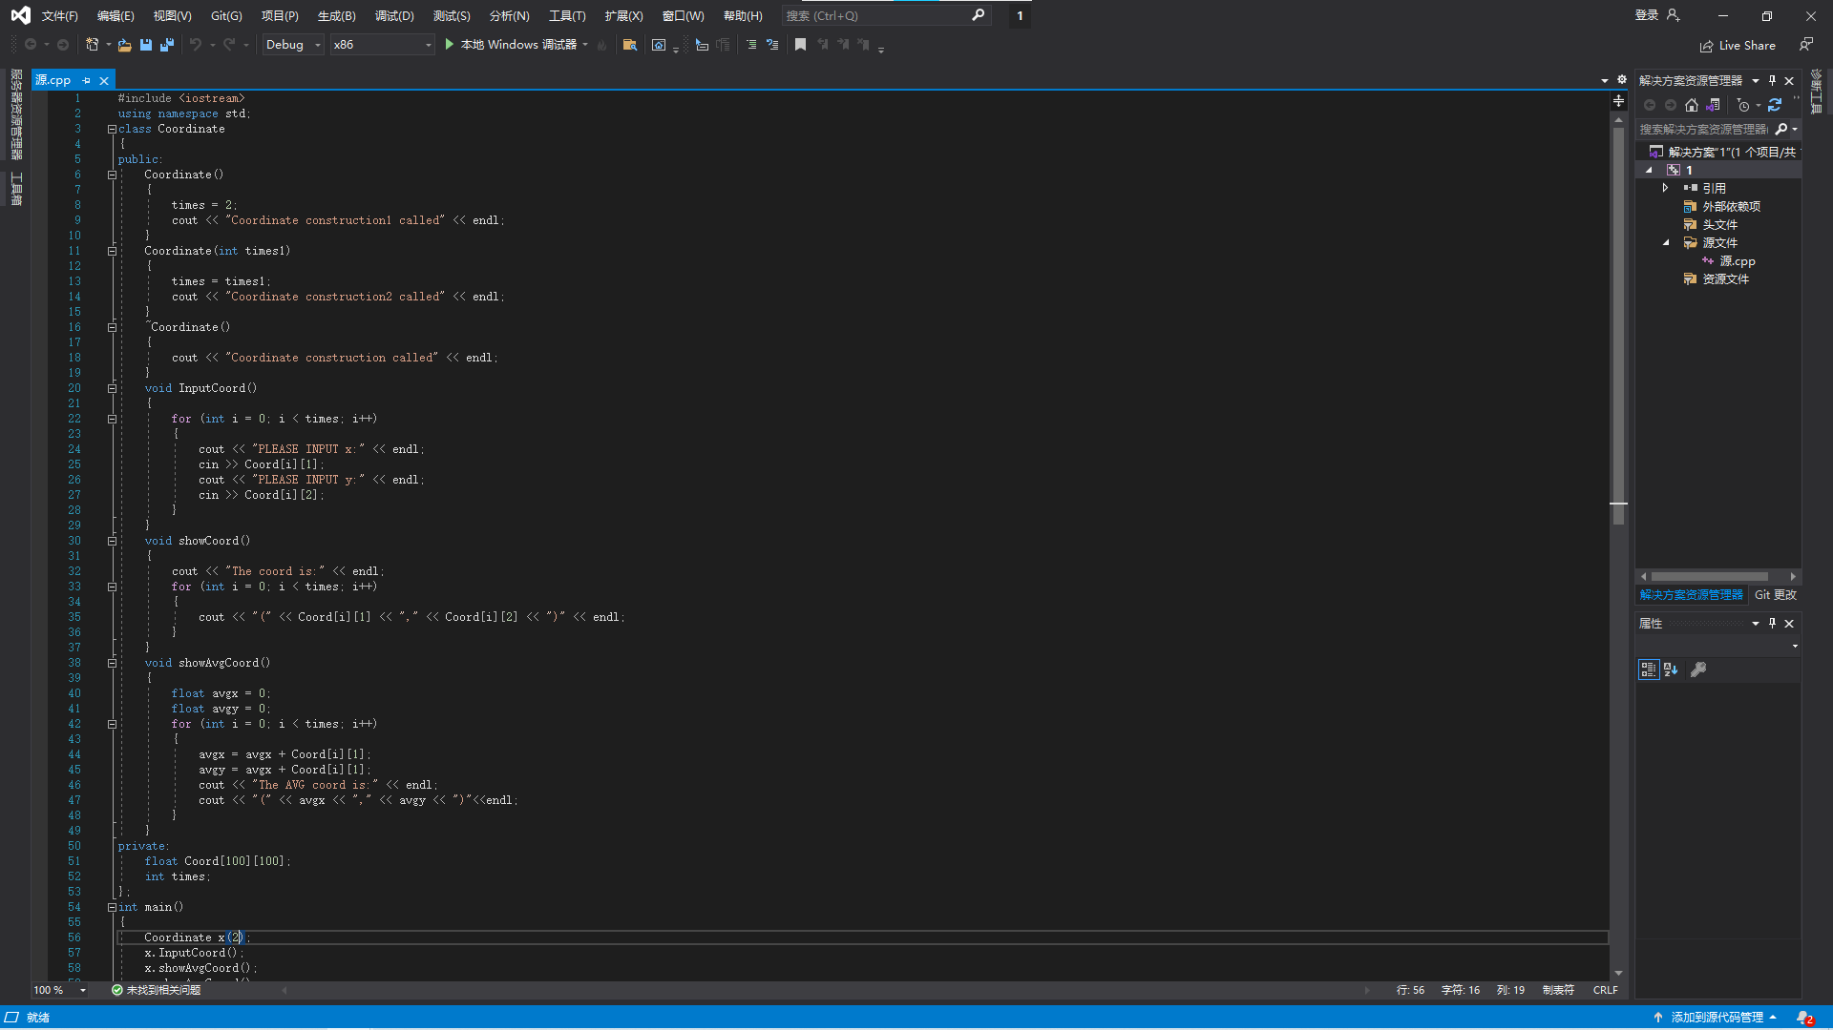

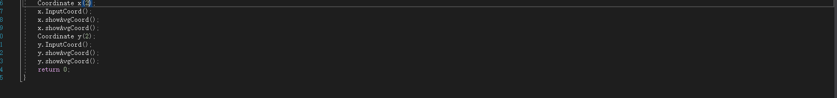

1. 程序结果

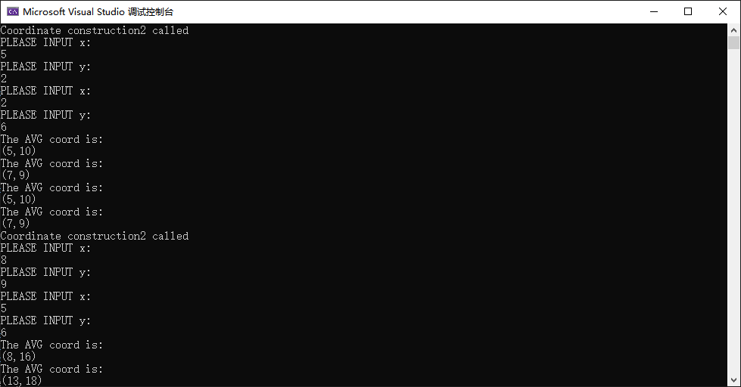

实验内容2

1. 程序代码

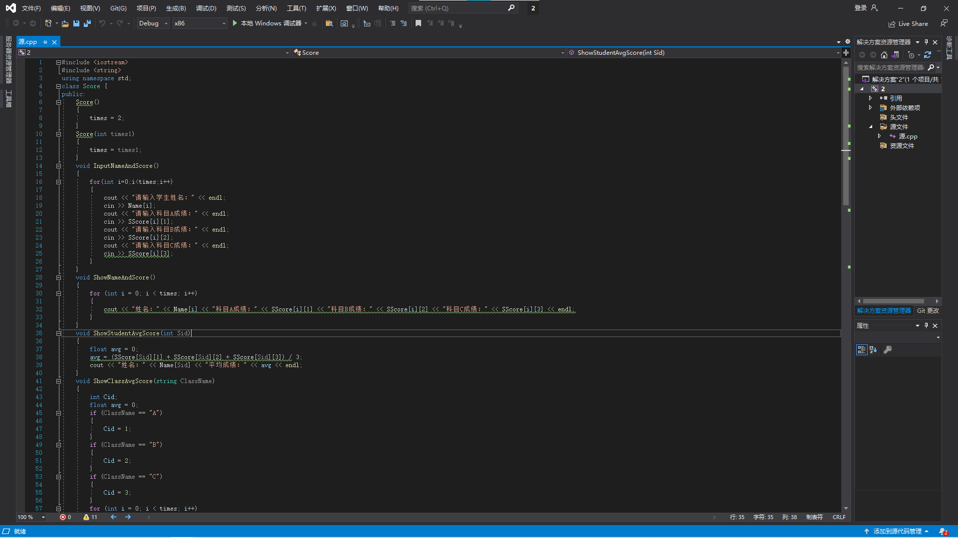

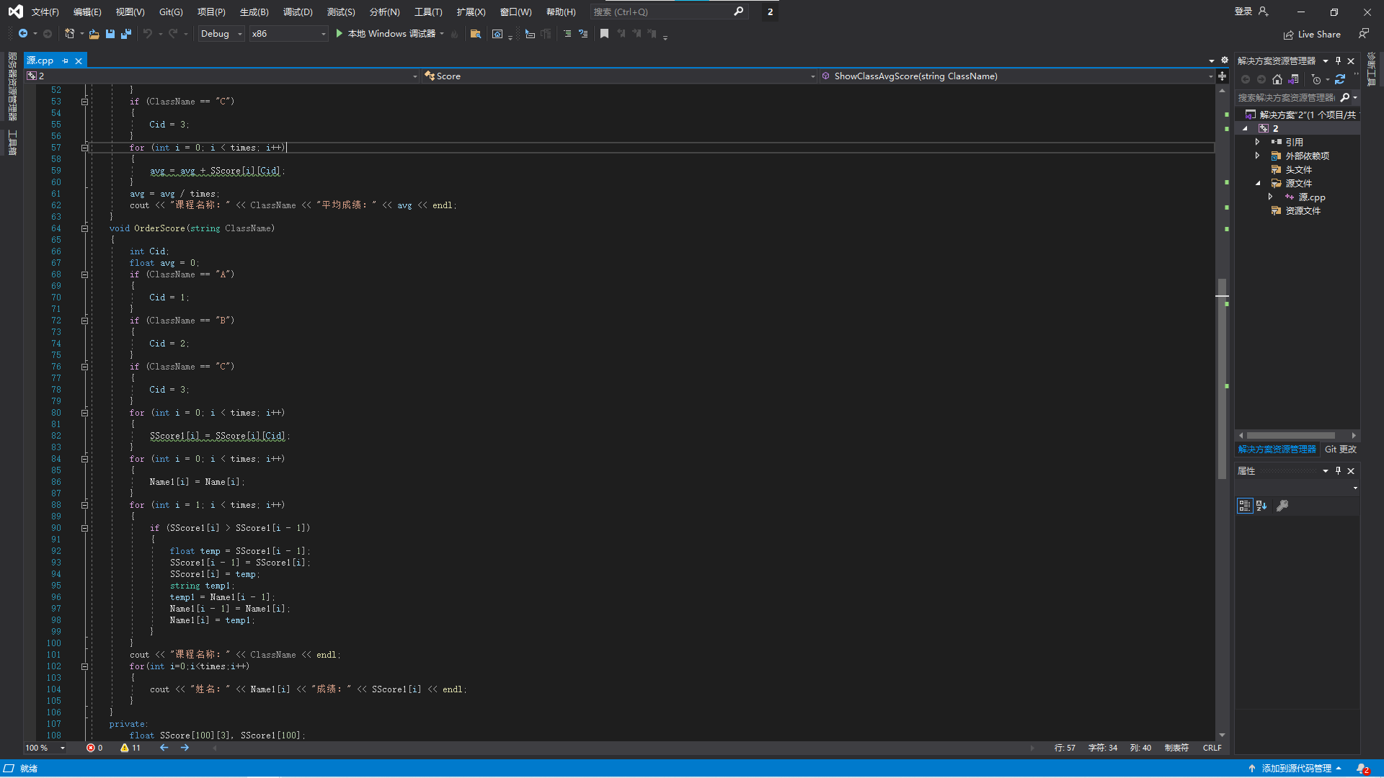

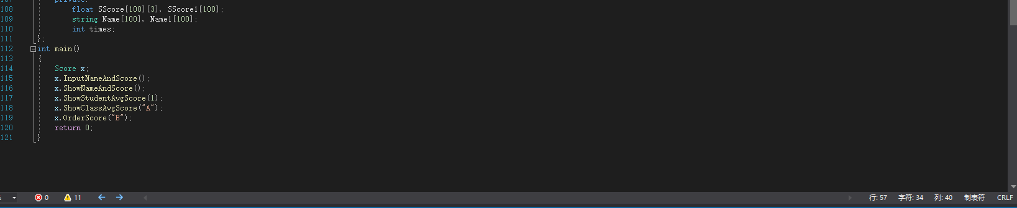

1. 程序结果

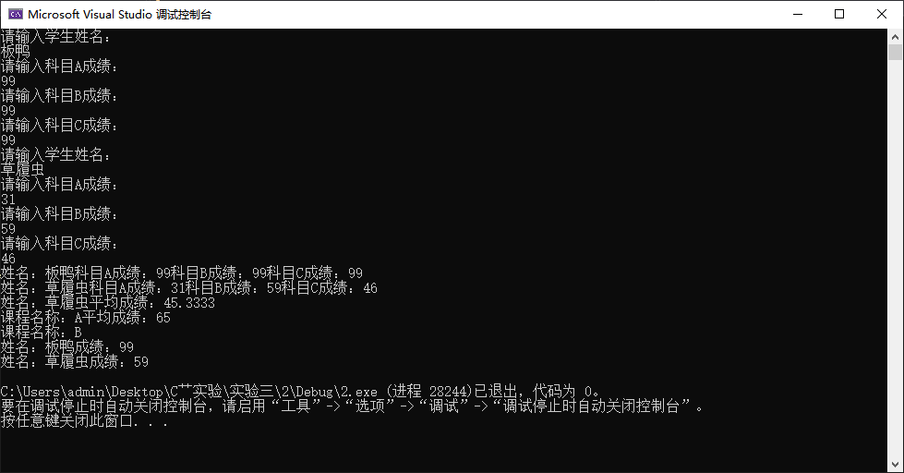

感想心得

通过本次实验我理解并自己创建一个类并完成既定任务，写完后确实不同。经过实验内容1，我得出结论：构造函数优先级大于析构函数。虽说书上也怎么说，但经过自已验证会想的更明白些。

Copyright ©2021-2099 luozhongkai. All rights reserved